**ΓΕΝΙΚΟ ΛΥΚΕΙΟ ΚΑΛΑΜΠΑΚΑΣ - Ανάπτυξη Εφαρμογών σε Προγραμματιστικό Περιβάλλον**

Δομή Επανάληψης, εντολή **ΟΣΟ** - (2ο κεφ. 2.4.5, 8ο κεφ. 8.2.1)

Όλα τα προβλήματα της επανάληψης μπορούν να επιλυθούν με την επαναληπτική εντολή ΟΣΟ. Αυτή μπορεί να χρησιμοποιηθεί όταν γνωρίζουμε αλλά και όταν δεν γνωρίζουμε το αριθμό των επαναλήψεων.

|  |  |  |
| --- | --- | --- |
| Άθροισμα 100 αριθμών που διαβάζονται από το πληκτρολόγιο | | Άθροισμα θετικών αριθμών που διαβάζονται από το πληκτρολόγιο μέχρι να δοθεί αρνητικός αριθμός ή μηδέν. |
| Σ🡨0  Για ι από 1 μέχρι 100  Διάβασε αριθμός  Σ🡨 Σ + αριθμός  Τέλος_επανάληψης  Εμφάνισε Σ | Σ🡨0  ι🡨1  Όσο ι<=100 επανάλαβε  Διάβασε αριθμός  Σ🡨 Σ + αριθμός  ι🡨ι+1  Τέλος_επανάληψης  Εμφάνισε Σ | Σ🡨0  Διάβασε χ  Όσο χ>0 επανάλαβε  Σ🡨 Σ + αριθμός  Διάβασε χ  Τέλος_επανάληψης  Εμφάνισε Σ |

Παρατηρώντας τα παραπάνω παραδείγματα βλέπουμε πως μία ΓΙΑ μπορεί να γραφτεί ισοδύναμα με την ΟΣΟ. Όταν επιλύουμε ένα πρόβλημα με την ΟΣΟ πρέπει να σκεφτούμε ποια θα είναι *η συνθήκη τερματισμού της επανάληψης*, όπως στο τρίτο παράδειγμα που η επανάληψη επαναλαμβάνεται όσο οι αριθμοί που διαβάζονται είναι θετικοί. Η συνθήκη πρέπει κάποια στιγμή να γίνει ψευδής, ώστε να τερματιστεί ο βρόχος και να μην έχουμε *ατέρμονη* επανάληψη. Επίσης, αν η συνθήκη είναι εξαρχής ψευδής τότε ο βρόχος δεν εκτελείται καμία φορά.

1. Να κάνετε το διάγραμμα ροής του τρίτου παραδείγματος καθώς και τον πίνακα τιμών, αν ως είσοδος δοθούνε οι αριθμοί: 10, 20,75,15, -2

|  |  |
| --- | --- |
| Διάγραμμα Ροής | Πίνακας τιμών |
|  |  |

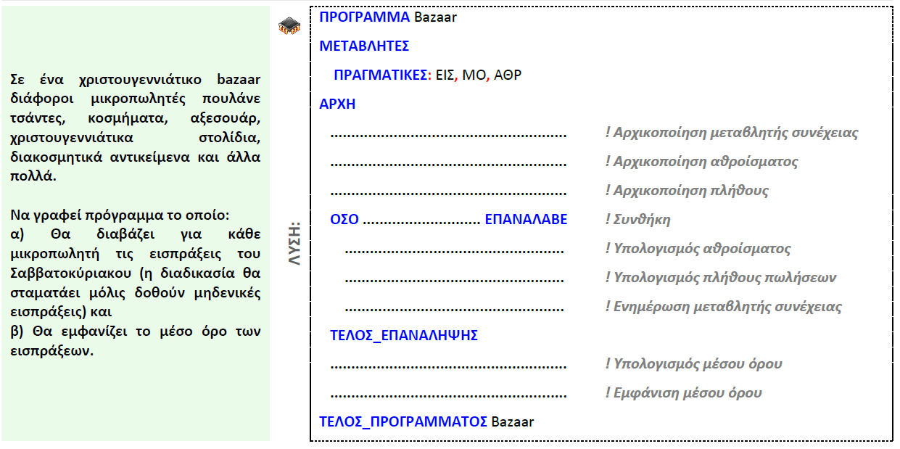

Άσκηση 2

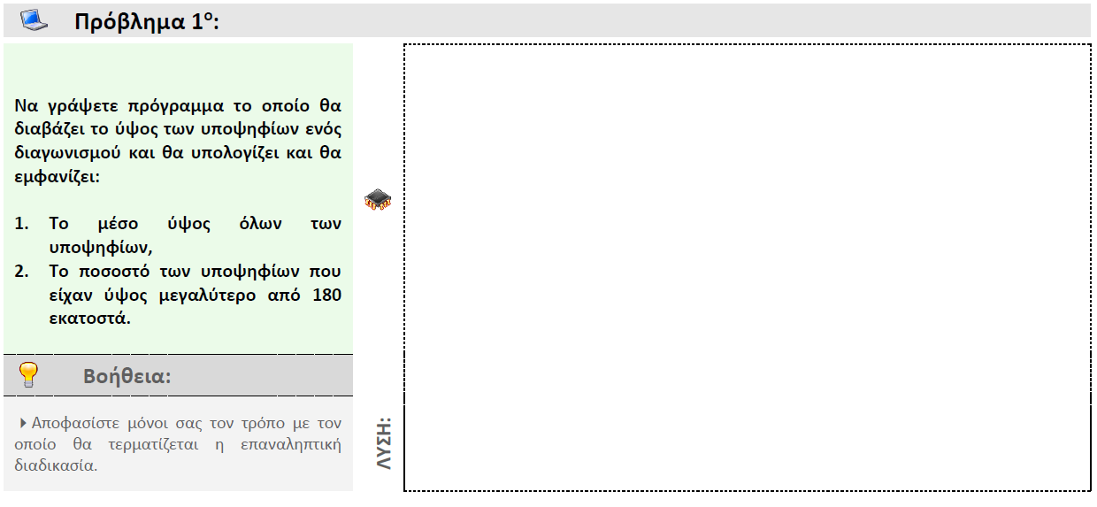

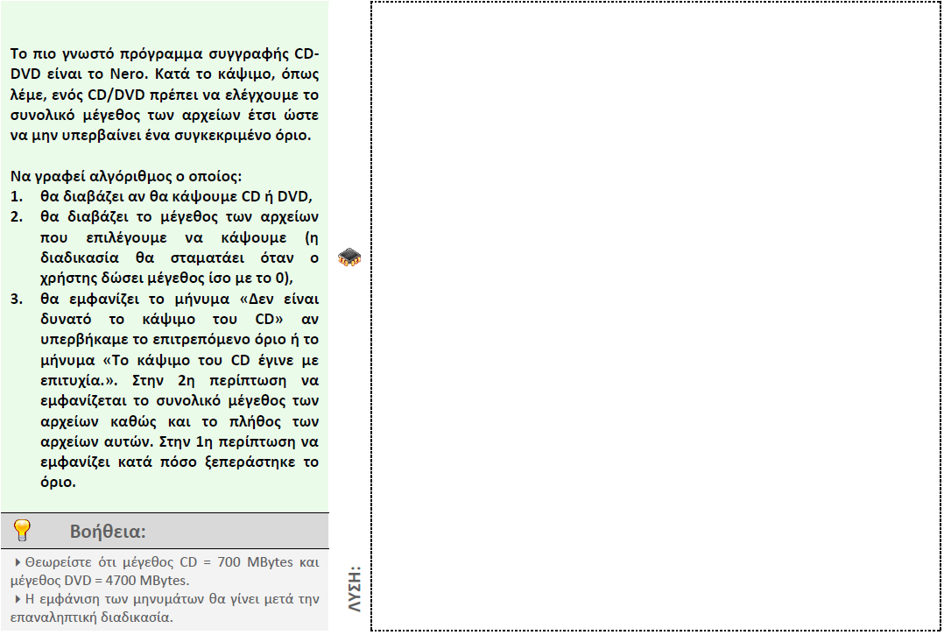

Πηγές:

